Pressemitteilung 30.10.2018

Skandinavien Tage 2018 - die hyggelige Jahreszeit beginnt in der Kieler Innerstadt
Laternenumzug und Kinderdisco – ein Fest für Kinder und Familien

Veranstaltung Skandinavien Tage Samstag, 03.11. und Sonntag, 04.11.2017, tägl. von 11 -18 Uhr
Nordischer Lichterfestumzug Samstag von 17.00 – 18.00 Uhr, Treffpunkt am Holstenplatz
Stadtweiter verkaufsoffener Sonntag Sonntag von 13.00 -18.00 Uhr

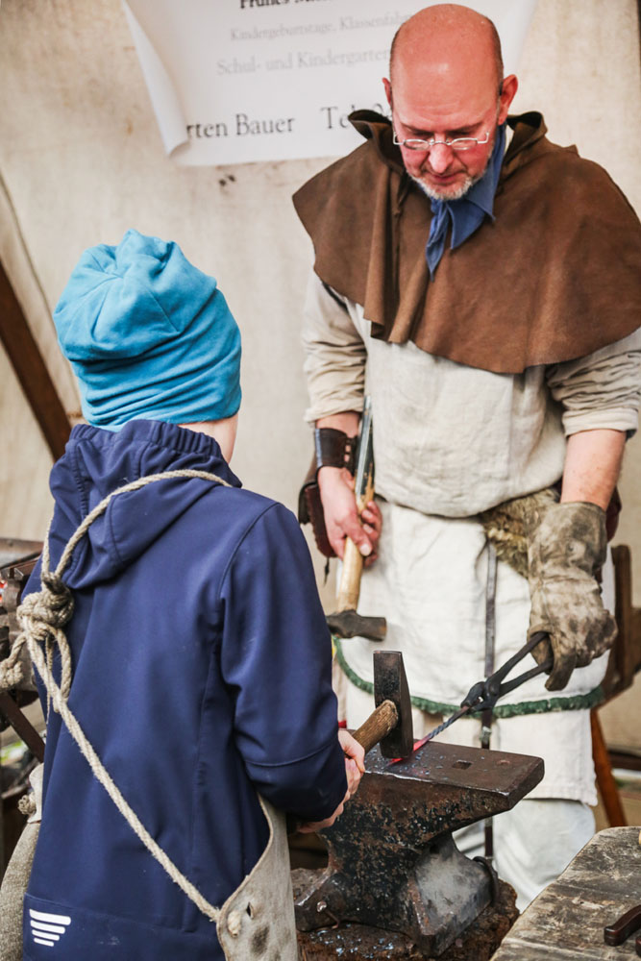Wenn am 03. und 04. November 2018 die Tage wieder kürzer sind, kommt mit den Skandinavien Tagen die vorweihnachtliche Gemütlichkeit unserer nordischen Nachbarn in die Kieler Innerstadt. Vom Europaplatz, über den Asmus-Bremer-Platz bis hin zum Alten Markt können Besucher entspannt bummeln und die vielfältigen skandinavischen Spezialitäten entdecken. Angefangen beim lustigen Familienschnappschuss mit Wicki als Walking-Act bis hin zur Schnitzeljagd durch die Innenstadt mit tollen skandinavischen Preisen für Jedermann!
Auf dem Europaplatz wird es richtig hygge: Bei „Glögg“ und weiteren traditionellen Leckereien kann man genüsslich das Wochenende genießen und am Sonntag in der Auslage des Bücherbusses der Dänischen Zentralbibliothek für Südschleswig stöbern oder einen kleinen Crash-Kurs in einer skandinavischen Sprache direkt vor Ort absolvieren.
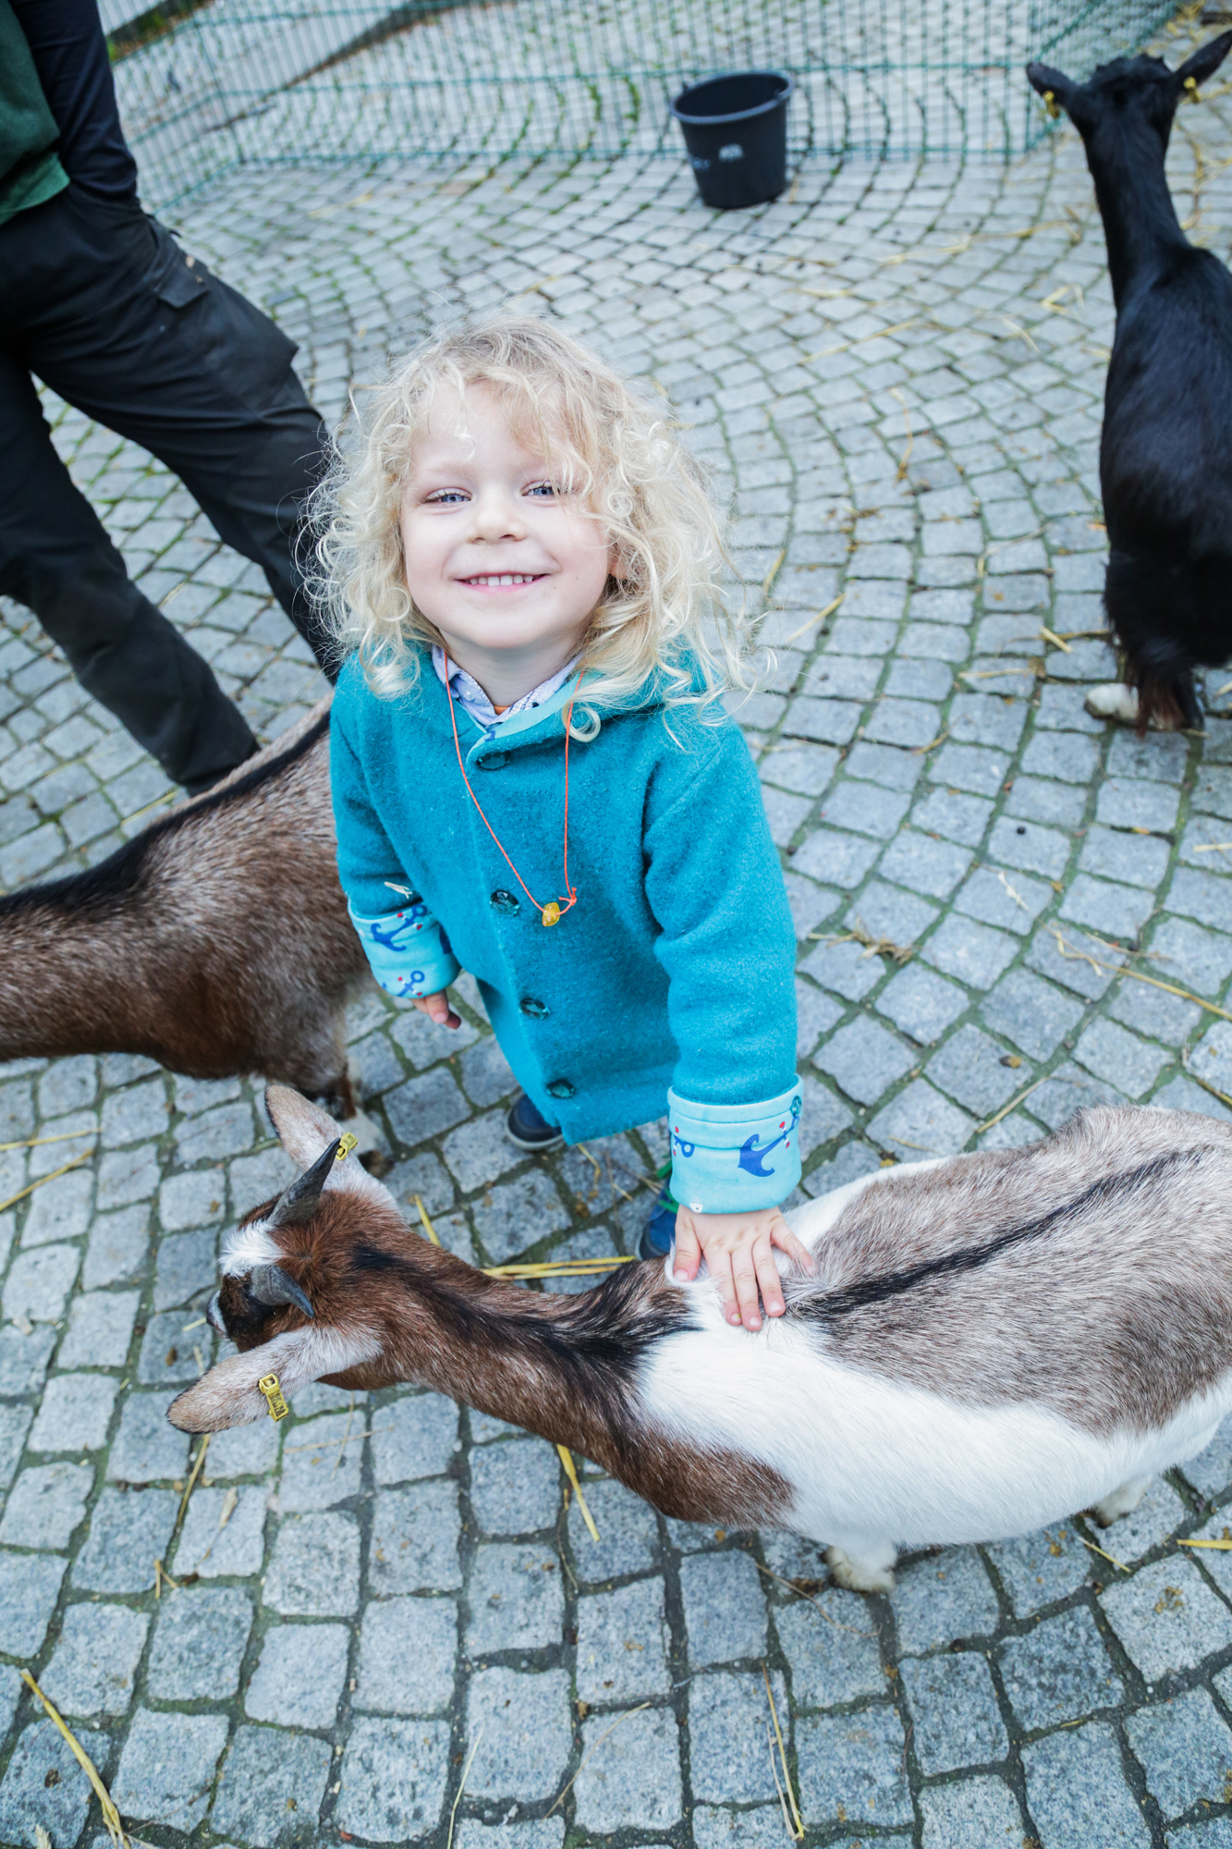Auf dem Asmus-Bremer-Platz empfängt das NORVIK Wikingerdorf Groß und Klein und ermöglicht einen spannenden Einblick bei dem sagenumwobenen alten Volk. Historische Handwerkskunst trifft auf rustikale Köstlichkeiten. Auf die kleinen Besucher warten traditionelle Wikingerkunst, Bretter schnitzen, Trinkhörner schleifen sowie der Gettorfer Streichelzoo.
NEU: Erstmalig findet am Samstag ab 17:00 Uhr ein Laternenumzug durch die Kieler Innenstadt statt. Der Umzug wird von rund 25 Kerzenträgern in Anlehnung an das traditionelle norwegische Luciafest angeführt. Start ist auf dem Holstenplatz an der Rolltreppe und führt durch die Holstentraße über den Alten Markt bis zum Bootshafen. Dort veranstalten drei Anrainer als besonderes Highlight eine kleine Kinderparty auf dem Schwimmponton. Die Tanzschule Ströh bietet vor Ort kostenlose Tanzkurse für Kinder an und führt einige skandinavische Tänze auf. Für das leibliche Wohl ist mit Snacks und Glühwein von Cup & Cino und Dean & David gesorgt.

- weiter Seite 2 -

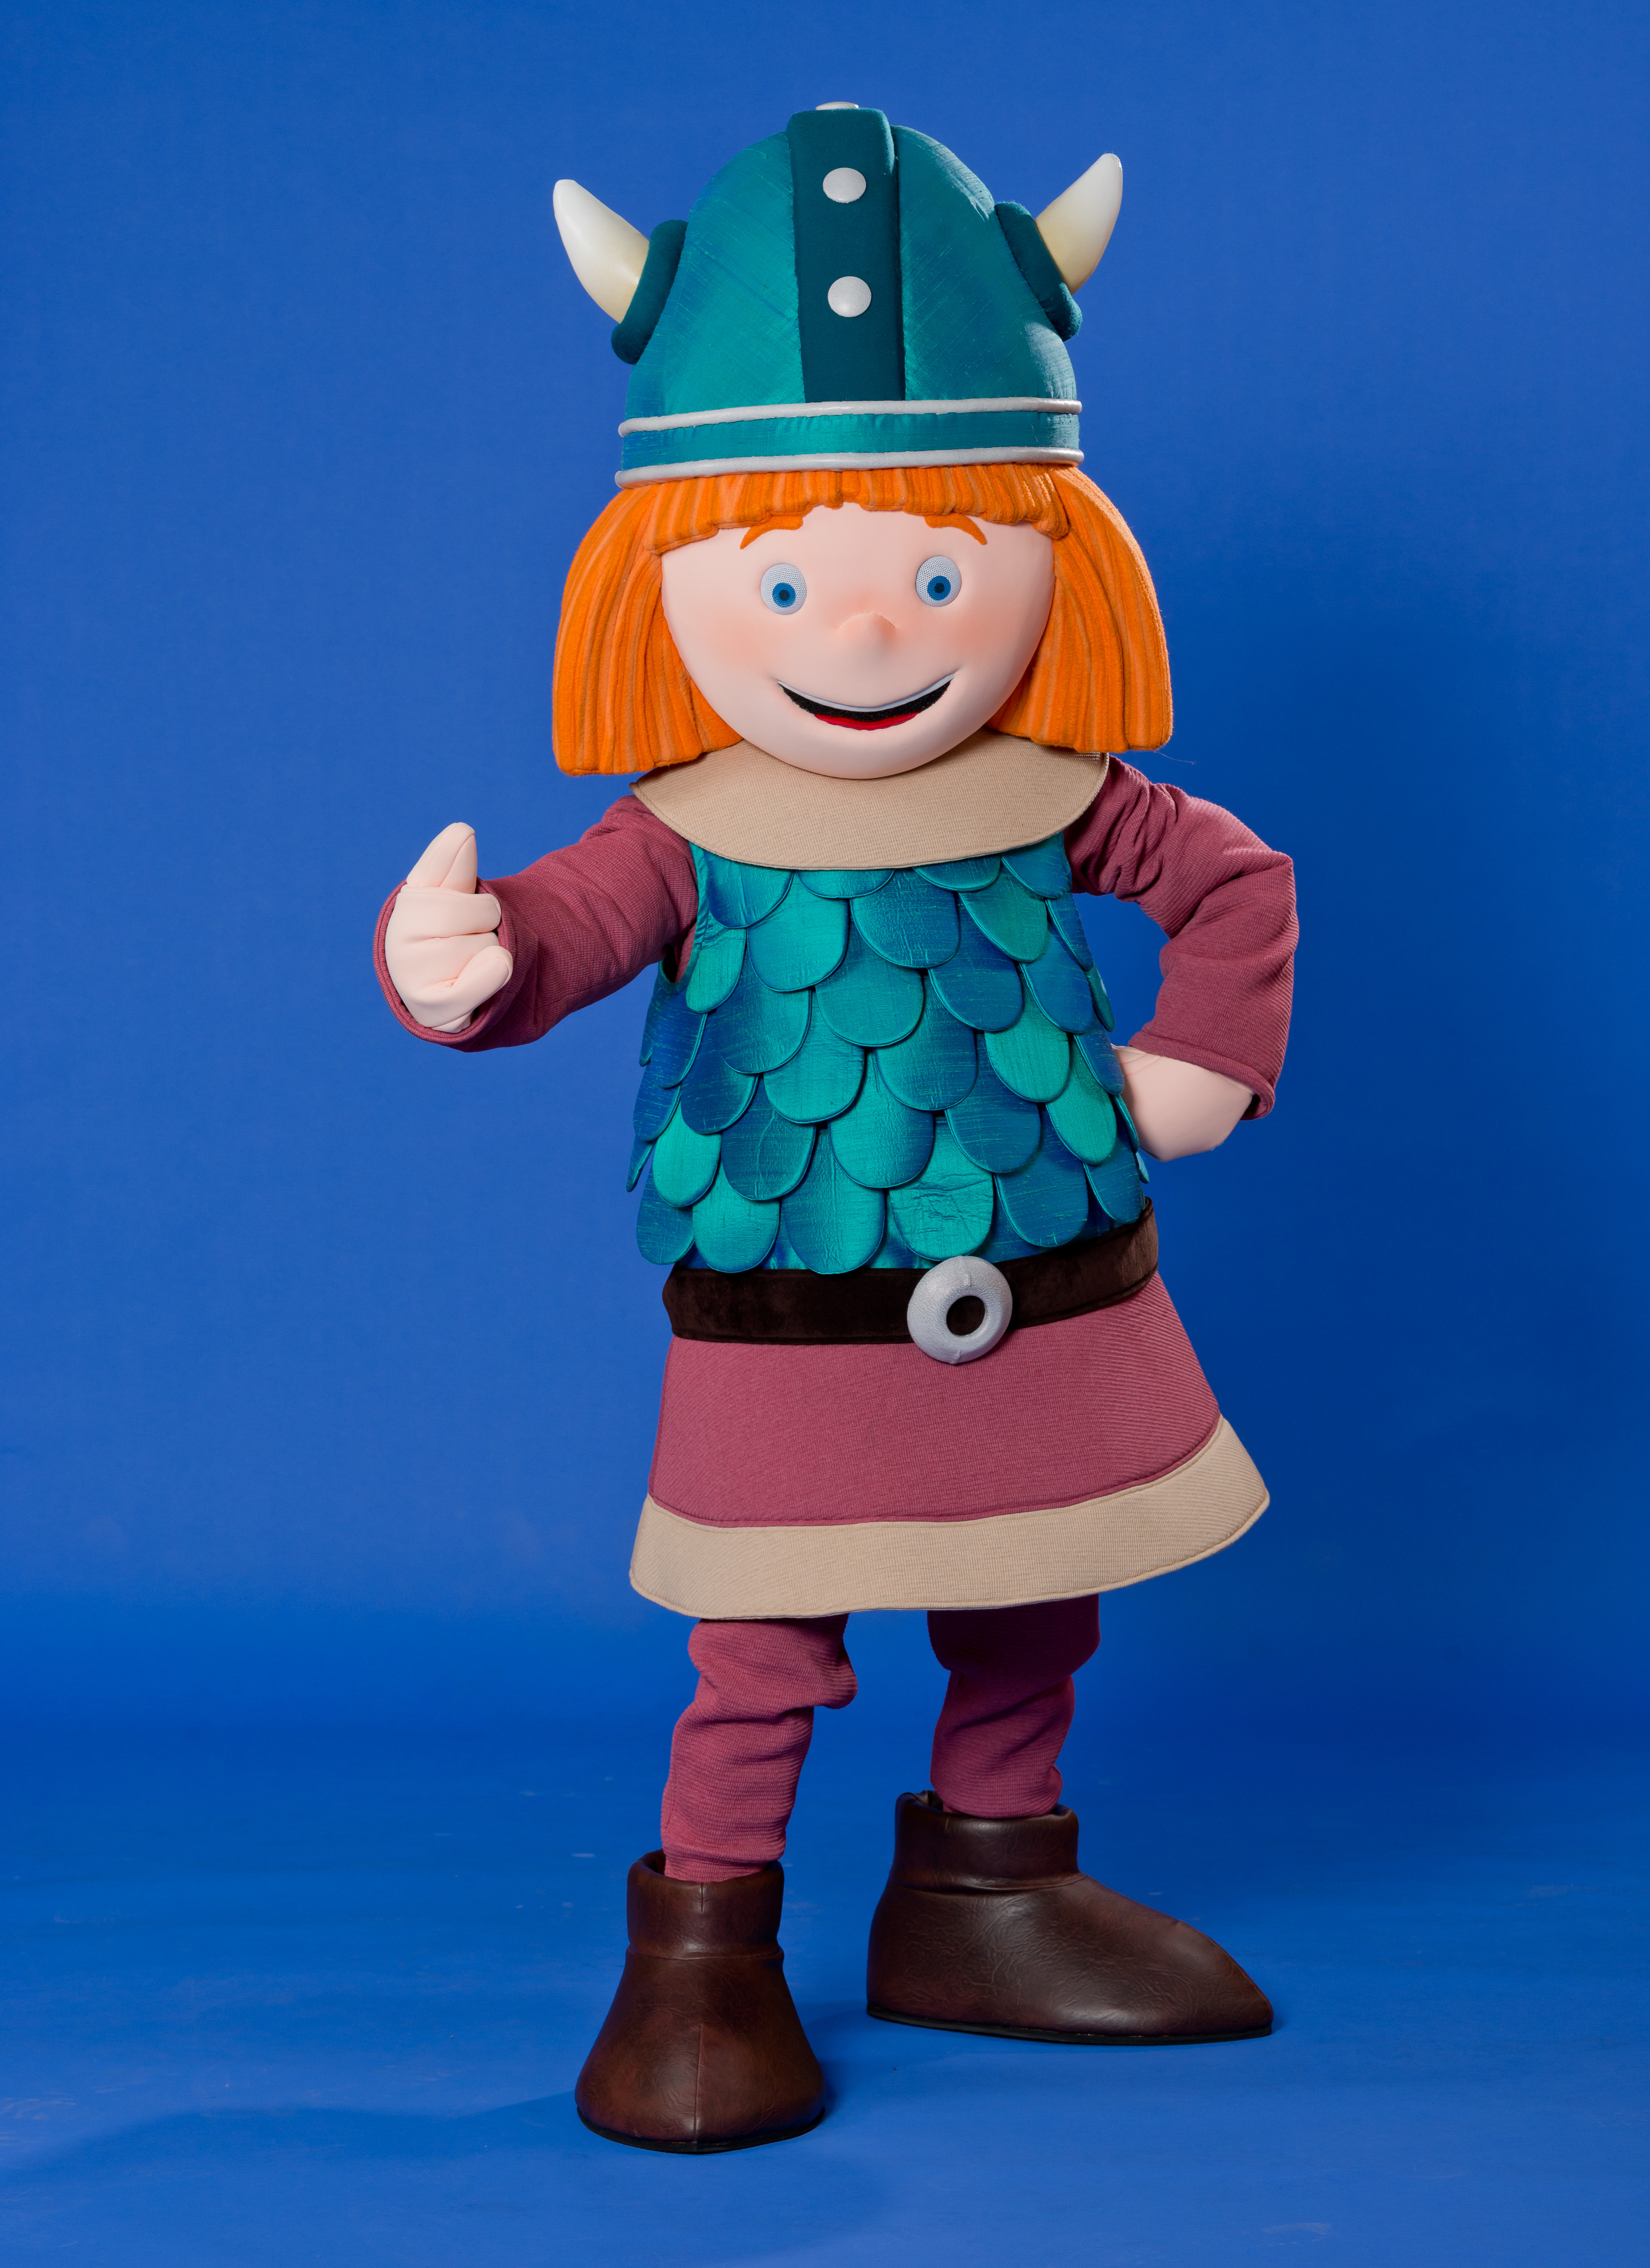Kostenloses Laterne-basteln! Wer noch keine Laterne hat, kann dies ab 14:00 Uhr in der Tanzschule Ströh nachholen. Unter professioneller Aufsicht und mit kostenlosen Materialen für 50 Laternen von IdeeCreativ, können sich die Kinder auf den Festumzug am Abend vorbereiten. Die beste Gelegenheit für die Eltern bereits die erste Shoppingrunde durch die Stadt zu drehen.

„Augen auf“ heißt es am verkaufsoffenen Sonntag, denn der Walking-Act Wickie läuft durch die Stadt und steht für lustige Familienschnappschüsse bereit.

Weitere Informationen auf: www.kiel-sailing-city.de/skandinavientage

Projektleitung:
Alisa Kollmetz
Kiel-Marketing
a.kollmetz@kiel-marketing.de
0431 – 901 74 2987

Pressekontakt: Eva-Maria Zeiske, Tel.: 0431 – 679 10 26, E-Mail: e.zeiske@kiel-marketing.de
Kiel-Marketing e.V., Andreas-Gayk-Str. 31, 24103 Kiel, presse.kiel-marketing.de

